Convención Internacional de Ciencias Morfológicas

IV Congreso virtual de Ciencias Morfológicas

IV Jornada Científica de la Cátedra Santiago Ramón y Cajal

**TITULO: OVOTESTIS: REPORTE DE CASO Y COMENTARIOS**

**Autores: Mirta Garcia Jardon1, Ernesto Blanco Blanco2**

**1**Anatomía Patológica, Departamento de anatomia patologica, **2**Laboratorio Clinico, Departamento de química clínica; ambos pertenecientes al NHLS Lab. 1262022; Umtata y Facultad de Ciencias de Salud, Universidad: ‘Walter Sisulu”.

Provincia de Eastern Cape, África del Sur.

[mirta.jardon@nhls.ac.za](mailto:mirta.jardon@nhls.ac.za);

**Resumen:**

**Introducción:** Ovotestis implica la presencia de testiculo y de ovario en un mismo individuo; independientemente de su cariotipo (ya sea femenino o masculino).

**Objetivos**: Presentar y compartir nuestra primera experiencia del primer ovotestis diagnosticado mediante biopsia quirúrgica en nuestro departamento.

**Materiales y métodos**: Se revisaron los datos clinicos recibidos, las descripciones del especimen quirúrgico macroscópico y de las láminas histológicas; asi como los hallazgos de laboratorio clínico.

**Resultados y discusión**: Se confirmó el diagnóstico clínico de ovotestis; conocido teóricamente; pero diagnosticado por primera vez por la autora

Conclusiones: El ovotestis es una malformación descrita conocida, pero muy poco frecuente en la práctica diaria de trabajo del patólogo general.

**Introducción:** Ovotestis se refiere a la presencia de testículo y ovario en un mismo individuo, independientemente de su cariotipo femenino o masculino. Casi siempre el tejido ovárico es normal, pero el testicular carece de espermatogénesis. No se observan gónadas normales en dichos pacientes y no se asocian a gonadoblastomas (1). Los individuos con esta malformación congénita pueden tener una vida sexual y reproductiva normal.

**Objetivos:** Compartir con la comunidadvirtual; en particular con nuestros colegas cubanos nuestro primer diagnóstico por biopsia de un ovotestis.

**Reporte de Caso y Comentarios:** Ovotestis se refiere a la presencia de testículo y ovario en un mismo individuo, independientemente de su cariotipo femenino o masculino. Por lo general el tejido ovárico es normal, pero el testicular carece de espermatogénesis. No se observan gónadas normales en dichos pacientes. Tampoco se asocian a gonadoblastomas (1). Los individuos con esta malformación congénita suelen tener una vida sexual y reproductiva normal.

Este trabajo reporta los hallazgos morfológicos encontrados en un caso único de ovotestis unilateral con diagnostico preoperatorio mediante ultrasonido genital y biopsia excisional en 2016 con estudio de anatomía patológica en el NHLS* de Umtata; África del Sur.

**Conclusiones:** Este trabajo reporta los hallazgos morfológicos encontrados en un caso único de ovotestis unilateral con diagnostico preoperatorio mediante ultrasonido genital y biopsia excisional en 2016 con estudio de anatomía patológica en el NHLS* de Umtata; África del Sur.

**Bibliografía:**

1) Al-Hussain T: Testis and epididymis; Intersex syndromes and True hermaphroditism. Disponible en: <http://www.pathologyoutlines.com/topic/testistruehermaph.html> Accedido en Septiembrr 10th, 2018

2) Johnson R, Wolf J y Braunbeck T: OECD (Organization for Economic Consolidation and Development) Guidance Document for the Diagnosis of Endocrine-related Histopathology of Fish Gonads

3) Manual para Residentes: University of Kansas Medical Center. Department of Pathology and Laboratory Medicine. Resident Manual (2012-2013). Disponible en <http://www.kumc.edu/documents/pathology/education/kumc_pathology_residents_manual.pdf> y accedido el 10 de septiembre 2018

4) Jaubert*, F; Nihoul-Fékété, C; Lorat-Jacob, S; Josso, N; Fellous, M: Hermaphroditism: Pathology; Morphology–Embriology., 1999–2004, XLV, p. 41–51. Disponible en: en: <http://www.rjme.ro/RJME/resources/files/41_51_JaubertF%20hermaphroditism.pdf> accedido el 10 de septiembre 2018

Anexos:

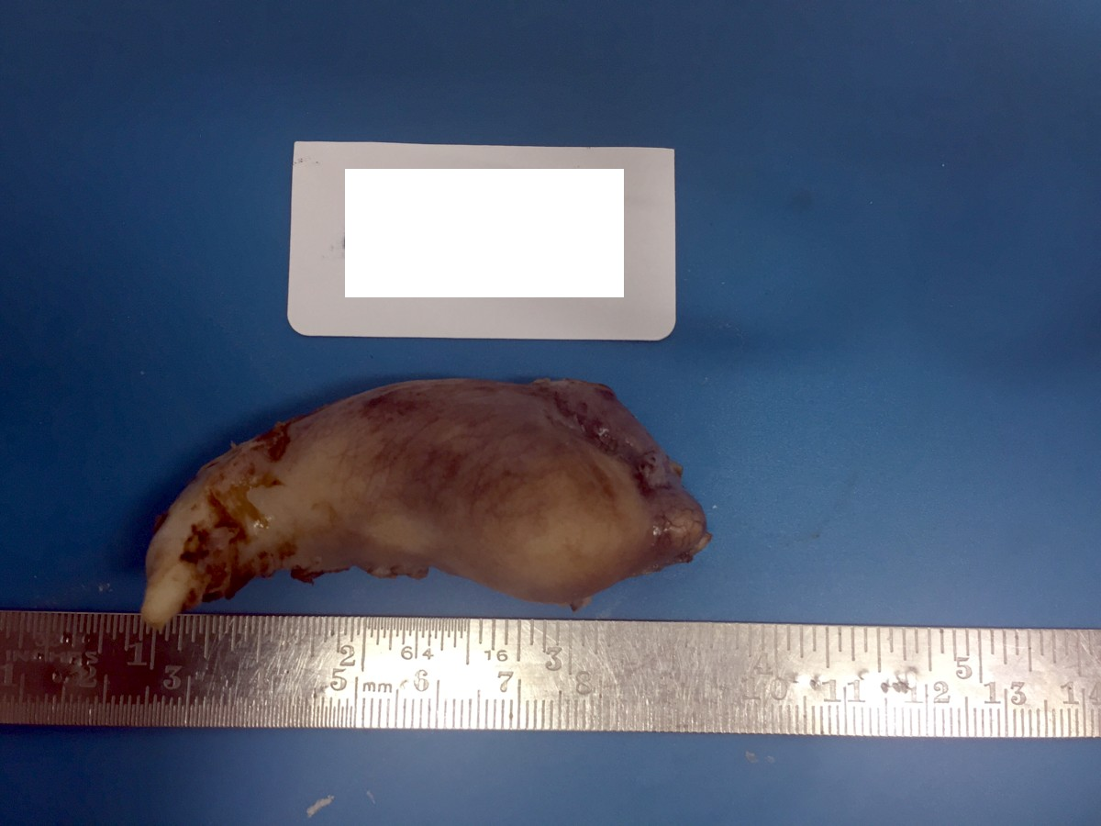

Imagen de la trompa de falopio de la paciente

Figura 2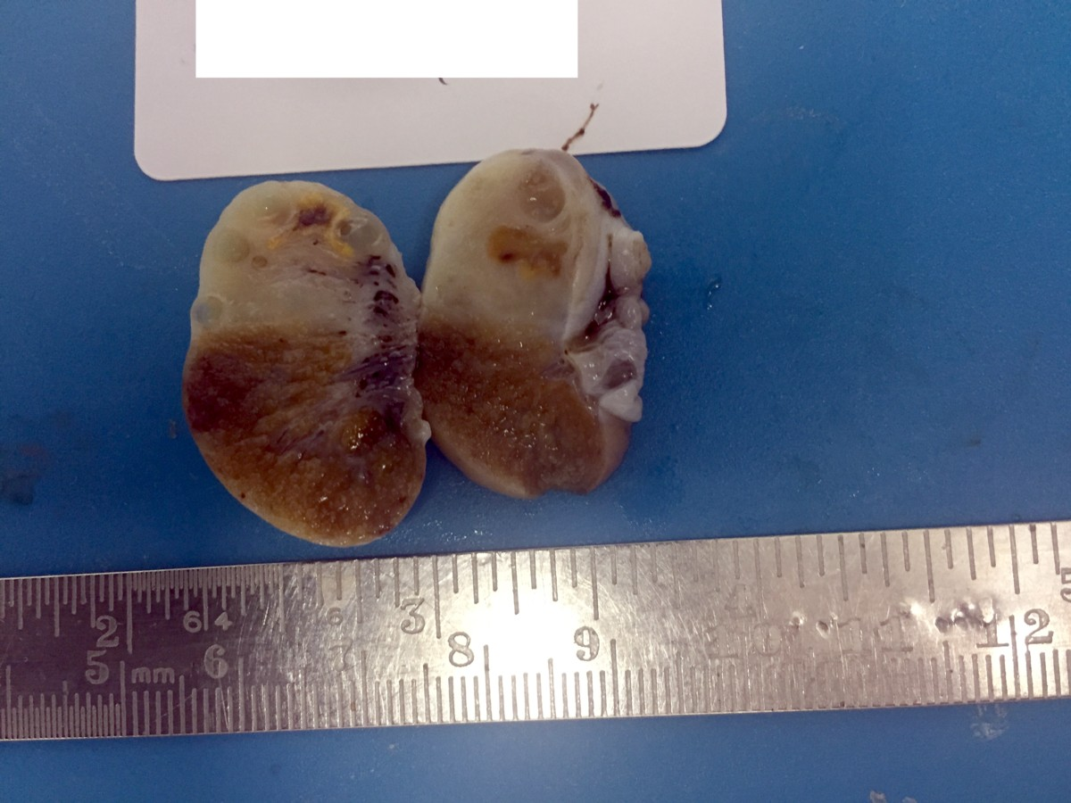

Sección transversal de la gónada resecada. La porción superior, pálida y quística permite reconocer parcialmente tejido ovárico con pequeños quistes. La mitad inferior de la pieza quirúrgica muestra congestión y apariencia esponjosa característica de tejido testicular con escasa fibrosis visible en la sección inferior izquierda